Методика экономического выбора осветительных приборов на основе «стоимости жизненного цикла»
Г.Я. Вагин, Е.Б. Солнцев, П.В. Терентьев, О.Ю. Малафеев
Нижегородский государственный технический университет им. Р.Е. Алексеева
Аннотация: Приведена методика экономического выбора осветительных приборов на основе «стоимости жизненного цикла» в зависимости от времени работы освещения в год. Выполнены расчеты для ретрофитных (обычных и галогенных ламп накаливания, компактных люминесцентных и светодиодных ламп) и линейных (офисных светильников с люминесцентными лампами, а также аналогичных светодиодных) осветительных приборов. Выявлены наиболее экономически эффективные источники внутреннего освещения для государственных и муниципальных учреждений в зависимости от времени работы освещения в год.
Ключевые слова: выбор осветительных приборов, стоимость жизненного цикла, экономический анализ.

Как показано в работах [1, 2] на российском рынке в настоящее время появилось большое количество источников света и осветительных приборов различных производителей. Это создает большие трудности для выбора наиболее энергоэффективных и надежных источников света. Для решения аналогичных проблем в работах [3 – 6] предлагается концепция оценивания стоимости жизненного цикла продукта (СЖЦП). Согласно ГОСТ Р 27.202-2012 «Надежность в технике. Управление надежностью. Стоимость жизненного цикла» оценка СЖЦП – это процесс экономического анализа с целью определения суммарной стоимости приобретения, владения и утилизации продукта. Результаты оценки служат важными исходными данными для принятий решений в ходе создания, применения и утилизации продукции.
При экономических расчетах, наряду с нормативным, необходимо использовать экономический срок службы оборудования (технологий). Экономический срок – это время, за которое полностью амортизируется сумма инвестиций (капительных вложений).
В качестве расчетного промежутка для определения величины СЖЦП осветительных приборов была выбрана величина экономического срока службы равная 15 лет [7]. Величина экономического срока службы включает в себя следующие стадии:
- установку, монтаж и наладку;
- эксплуатацию, техническое обслуживание;
- списание и утилизацию.
Стоимость жизненного цикла на интервале равном экономическому сроку службы осветительного прибора (ОП) можно определить по выражению [4, 8]:
$$\text{СЖЦП}=Ц_{\text{пр}}+\sum_{t=1}^{T}{(И_{t}+{ΔК}_{t}+Л_{t})⋅α_{t}}$$ | (1)
где Ц_{пр} – цена приобретения продукта (первоначальная стоимость) – единовременные затраты, связанные с приобретением и монтажом осветительных приборов (ОП); И_{t} – годовые эксплуатационные расходы, связанные с затратами на электроэнергию, ΔК_{t} – сопутствующие затраты, связанные с заменой вышедших из строя ламп; Л_{t} – ликвидационная стоимость, т.е. стоимость утилизацию вышедших из строя ламп, содержащих ртуть; α_{t} – коэффициент дисконтирования; Т – экономический срок службы.
Коэффициент дисконтирования определяется по выражению:
$$α_{t}=\frac{1}{{\left(1+r\right)}^{T}}$$ | (2)
где r – реальная процентная ставка, о.е.:
$$r=\frac{E_{н}−b}{1+b}$$ | (3)
E_{н} – номинальная ставка дисконтирования, о.е.; b - уровень инфляции, о.е.
Годовые эксплуатационные расходы, связанные с затратами на электроэнергию, определяются по выражению:
$$И_{t}=C_{\text{ээ}}⋅W_{\text{ээ}}$$ | (4)
где С_{ээ} - стоимость электроэнергии в начальный период, руб./кВт·ч; W_{ээ} – величина потребляемой электроэнергий в год, кВт·ч.
Сопутствующие затраты, связанные с заменой вышедших из строя ламп:
$${ΔК}_{t}=C_{л}⋅N_{л}⋅\frac{T_{г}}{T_{\text{сл}}}⋅T$$ | (5)
где С_{л} – стоимость лампы, руб.; N_{л} – количество ламп; T_{г} – время работы системы освещения в год, ч; T_{сл} – нормативный срок службы лампы, ч; Т – экономический срок службы.
Затраты на утилизацию содержащих ртуть ОП:
$$Л_{t}=C_{\text{утил}}⋅N_{л}⋅\frac{T_{г}}{T_{\text{сл}}}⋅T$$ | (6)
где С_{утил} – стоимость утилизации лампы, руб.
Критерием сравнения стоимости жизненного цикла разных ОП является величина стоимости за один плановый период [9], в нашем случае за 1 год работы:
$$\frac{\text{СЖЦП}}{T}=\frac{Ц_{\text{пр}}+\sum_{t=1}^{T}{(И_{t}+{ΔК}_{t}+Л_{t})⋅α_{t}}}{T}$$ | (7)
Для анализа были выбраны следующие осветительные приборы:
- светильники с лампами накаливания (ЛН);
- светильники с галогенными лампами (ГЛН);
- светильники с компактными люминесцентными лампами (КЛЛ);
- светильники с люминесцентными лампами типа Т8 с галофосфатным люминофором и с электромагнитным ПРА (ЛЛ Т8 с ЭмПРА);
- светильники с люминесцентными лампами типа Т8 с трех полосным люминофором и с электронным ПРА (ЛЛ Т8 с ЭПРА);
- светильники с люминесцентными лампами типа Т5;
- светильники с ретрофитными светодиодными лампами (СД_{рет}) (лампы прямой замены ЛН);
- светодиодные светильники для прямой замены светильников с линейными ЛЛ (СД_{лин}).
Все осветительные приборы можно разделить на 2 группы:
- лампы прямой замены ламп накаливания – ретрофитные ОП (ГЛН, КЛЛ, СД_{рет}),
- светильники с линейными люминесцентными лампами, и их светодиодные аналоги – линейные ОП (офисные светильники с ЛЛ всех типов, а также аналогичные светодиодные светильники СД_{лин}).
Для определения средних значений был проведен анализ характеристик ОП различных производителей. Для ретрофитных ОП в качестве эталона были выбраны ЛН мощностью 60 Вт, для линейных - офисные люминесцентные светильники размером 595х595 мм. Стоимость утилизации ртутьсодержащих ОП принята в соответствии с прайс-листом фирмы, предоставляющей данные услуги в г. Н. Новгород [10]. Результаты представлены в таблицах 1 и 2.
Таблица 1
Средние характеристики ретрофитных ОП
Осветительный прибор | Мощность, Вт | Стоимость, С_{л}, руб. | Стоимость утилизации, С_{утил}, руб. | Срок службы, Т_{сл}, ч
ЛН | 60 | 17 | 0 | 1000
ГЛН | 43 | 85 | 0 | 2000
КЛЛ | 12 | 190 | 17 | 8000
СДрет | 8 | 433 | 0 | 25000

Таблица 2
Удельные показатели линейных офисных ОП
Осветительный прибор | Лампа |  |  | Светильник |  | Срок службы, Т_{сл} , ч
Осветительный прибор | Мощность, Вт | Стоимость С_{л}, руб. | Стоимость утилизации С_{утил}, руб. | Мощность, Вт | Стоимость С_{св}, руб. | Срок службы, Т_{сл} , ч
ЛЛ Т8 с ЭмПРА | 18 | 42 | 17 | 86 | 785 | 8000
ЛЛ Т8 с ЭПРА | 18 | 73 | 17 | 79,2 | 888 | 12000
ЛЛ Т5 с ЭПРА | 14 | 191 | 17 | 62 | 1225 | 16000
СД_{лин} | - | - | 0 | 36 | 1500 | 25000
Примечание. СД_{лин} представляет собой неразборный светильник. В расчете С_{л} принимается равной С_{св}.
Используя выражения (1) - (7) и характеристики приведенные в таблицах 1 и 2, а также варьируя годовое число часов работы системы освещения в год, были получены зависимости стоимости удельного жизненного цикла ОП приведенные к году (рис.1). Стоимость электроэнергии принята равной 5,04 руб./кВт·ч (для государственных и муниципальных учреждений Нижегородской области), номинальная ставка дисконтирования 20%, уровень инфляции 10%.
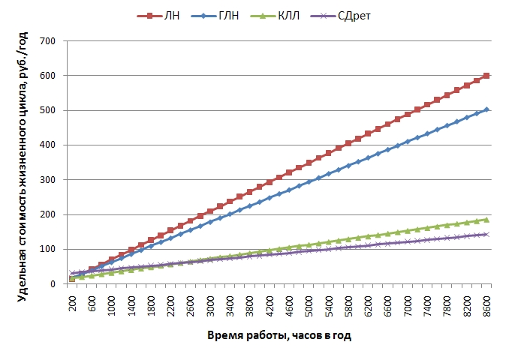
а)
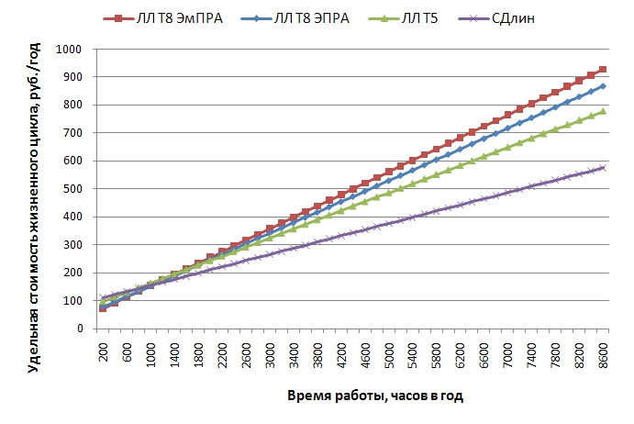
б)
Рис. 1 – Стоимость жизненного цикла осветительных приборов в год
а) ретрофитных б) линейных офисных
На рис. 2 приведена СЖЦП для интервала времени работы системы освещения от 200 до 1200 часов в год.
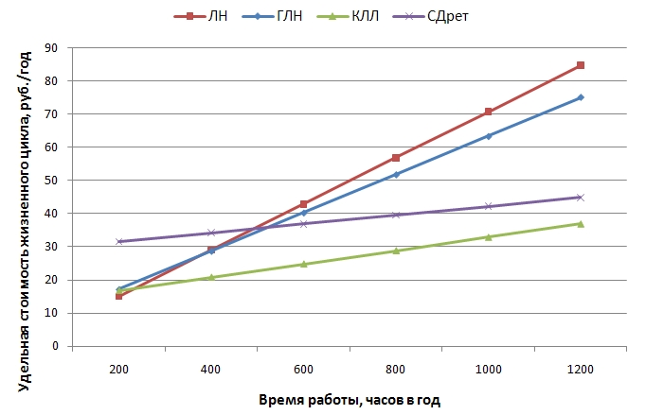
а)
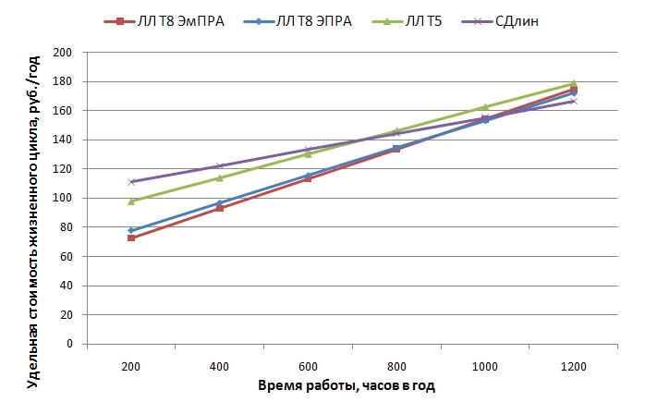
б)
Рис. 2 – Стоимость жизненного цикла осветительных приборов в год на интервале времени работы системы освещения от 200 до 1200 часов в год
а) ретрофитных б) линейных офисных

Для принятых исходных данных из рис. 1 и 2 можно сделать следующие выводы:
- Светильники с ЛН и ГЛН являются экономически эффективными только при малом времени работы системы освещения (менее 200 часов в год).
- Среди ретрофитных ОП, при работе системы освещения до 2400 часов в год экономически целесообразней использовать лампы типа КЛЛ. При работе системы освещения более 2400 часов в год экономичней использовать только светодиодные лампы.
- Среди люминесцентных ОП при работе системы освещения до 1600 часов в год тип экономичней использовать светильники с ЛЛ типа Т8 независимо от типа ПРА. Начиная с 1600 часов экономически эффективными являются ЛЛ типа Т5.
- Светодиодные светильники аналогичные светильникам с ЛЛ экономически целесообразно использовать при времени работы системы освещения более 1000 часов в год
Литература
- Вагин Г.Я., Севостьянов А.А., Солнцев Е.Б., Терентьев П.В. Исследования влияния отклонений напряжения на основные параметры газоразрядных и светодиодных источников света // Промышленная энергетика, 2014. №10. С. 32-38.
- Ильченко Д.П.. Введение оптимизационных показателей оценки инвестирования в модернизацию предприятий с учётом энергосбережения // Инженерный вестник Дона, 2012, №3. URL: ivdon.ru/ru/magazine/archive/n3y2012/1030.
- Бром А.Е., Белова О.В., Сиссиньо Алессандро. Базовая модель стоимости жизненного цикла энергетического оборудования. Гуманитарный вестник, 2013, вып. 10. URL: hmbul.bmstu.ru/catalog/econom/log/115.html
- IEC 60300-3-3(2004). Dependability management - Part 3-3: Application guide - Life cycle costing.
- Barringer, H. Paul and David P. Weber 1996, “Life Cycle Cost Tutorial”, Fifth International Conference on Process Plant Reliability, Gulf Publishing Company, Houston, TX. URL: barringer1.com/pdf/lcctutorial.pdf
- Лоскутов А.Б., Солнцев Е.Б., Петрицкий С.А., Терентьев П.В. Методика интегральной оценки уровня энергоэффективности непромышленных объектов // Инженерный вестник Дона, 2014, №3. URL: ivdon.ru/ru/magazine/archive/n3y2014/2477
- Вагин Г.Я. Энергосбережение в бюджетной сфере. Учебное пособие для энергоменеджеров // НГТУ им. Р.Е. Алексеева, Н. Новгород, 2014. 198 с.
- Oshani Perera, Barbara Morton, Tina Perfrement. “Life Cycle Costing. A Question of Value”, International Institute for Sustainable Development (IISD). URL: ec.europa.eu/environment/gpp/pdf/WP-LifeCycleCosting.qx.pdf
- А. Бенуж, В. Казейкин, Д. Подшиваленко. Методические рекомендации по расчету стоимости жизненно цикла. URL: naiz.org/news/Podshivalenko.pdf
- Утилизация ртутьсодерщащих отходов и люминисцентных ламп. OOO "ЭкоЛогика". URL: ecologika-nn.ru/lampy.
References

- Vagin G.Ya, Sevost'yanov A.A., Solntsev E.B., Terent'ev P.V. Promyshlennaya energetika, 2014. №10. pp. 32-38.
- Il'chenko D.P. Inženernyj vestnik Dona (Rus), 2012, №3. URL: ivdon.ru/ru/magazine/archive/n3y2012/1030.
- Brom A.E., Belova O.V., Sissin'o Alessandro. Gumanitarnyy vestnik, 2013, vyp. 10. URL: hmbul.bmstu.ru/catalog/econom/log/115.html
- IEC 60300-3-3(2004). Dependability management. Part 3-3: Application guide. Life cycle costing.
- Barringer, H. Paul and David P. Weber 1996, “Life Cycle Cost Tutorial”, Fifth International Conference on Process Plant Reliability, Gulf Publishing Company, Houston, TX. URL: barringer1.com/pdf/lcctutorial.pdf.
- Loskutov A.B., Solntsev E.B., Petritskiy S.A., Terent'ev P.V. Inženernyj vestnik Dona (Rus), 2014, №3. URL: ivdon.ru/ru/magazine/archive/n3y2014/2477
- Vagin G.Ya. Energosberezhenie v byudzhetnoy sfere. Uchebnoe posobie dlya energomenedzherov [Energy saving in the public sector. Study guide for energy managers]. NGTU im. R.E. Alekseeva, N. Novgorod, 2014. 198 р.
- Oshani Perera, Barbara Morton, Tina Perfrement. “Life Cycle Costing. A Question of Value”, International Institute for Sustainable Development (IISD). URL: ec.europa.eu/environment/gpp/pdf/WP-LifeCycleCosting.qx.pdf.
- Benuzh A., Kazeykin V., Podshivalenko D. Metodicheskie rekomendatsii po raschetu stoimosti zhiznenno tsikla [Methodical recommendations on calculation of Life-Cycle Cost]. URL: naiz.org/news/Podshivalenko.pdf.
- Utilizatsiya rtut'sodershchashchikh otkhodov i lyuministsentnykh lamp. OOO "EkoLogika". URL: ecologika-nn.ru/lampy.

